Resolución del Pleno del Instituto de Transparencia, Acceso a la Información Pública y Protección de Datos Personales del Estado de México y Municipios, con domicilio en Metepec, Estado de México; de fecha dieciocho (18) de septiembre de dos mil veinticinco.

VISTO el expediente electrónico formado con motivo del recurso de revisión 05203/INFOEM/IP/RR/2025, promovido por XXXX, a quien en lo sucesivo se le identificará como la RECURRENTE, en contra de la respuesta del Secretaría de las Mujeres, en adelante el SUJETO OBLIGADO, se procede a dictar la presente resolución, con base en los siguientes:

A N T E C E D E N T E S

- El día treinta de abril de dos mil veinticinco, se presentó ante el SUJETO OBLIGADO vía Sistema de Acceso a la Información, la solicitud de información pública registrada con el número 00064/SEMUJS/IP/2025; en la que se solicitó la siguiente información:

“Padrón de beneficiarias del salario rosa y padrón de beneficiarias de cada una de las vertientes del salario rosa en el municipio de Zumpango 2018-2023 Talleres de capacitación que se ofrecieron a las mujeres beneficiarias.”

- Se eligió como modalidad de entrega de la información: el Sistema de Acceso a la Información.

- El seis de mayo de dos mil veinticinco, el SUJETO OBLIGADO, dio respuesta a través de un archivo electrónico en formato en formato pdf, cuyo contenido grosso modo es el siguiente:
00064 UNIDAD DE TRANSPARENCIA SEMUJERES.pdf: informe del Titular de la Unidad de Transparencia, mediante el cual informa que la información solicitada se encuentra en la Secretaría del Bienestar.

- El siete de mayo de dos mil veinticinco, el particular interpuso el recurso de revisión en contra de la respuesta, manifestando las siguientes razones o motivos de inconformidad:

- Acto impugnado: “La nula información.”

- Razones o Motivos de inconformidad: “La Secretaría de la Mujer se declara como sujeto incompetente y sugiere que la solicitud de información se dirija a la Secretaría del Bienestar ,sin embargo, la Secretaría del Bienestar brindó parcialmente la información solicitada pues argumenta que el padrón de beneficias del salario rosa en el municipio de Zumpango correspondientes a los años 2018,2019 y 2020, así como los talleres impartidos en dicho periodo, es información que posee la Secretaría de la Mujer. Se anexa la respuesta de la Secretaría del Bienestar.”

- Al momento de interponer el recurso de revisión el entonces SOLICITANTE agrego un documento en formato pdf, cuyo contenido grosso modo es el siguiente.
107 - XXXX - Unidad de Transparencia - 0107.pdf: oficio de la Titular de la Unidad de Transparencia, mediante el cual informa que respecto de los años 2018, 2019 y 2020 fue operado por el Consejo Estatal de la Mujer y Bienestar Social, actualmente la Secretaría de la Mujer, que es el área que cuenta con la información de los años 2018, 2019 y 2020.

- La Comisionada Ponente con fundamento en lo dispuesto por el artículo 185 fracción II de la ley de la materia, a través del acuerdo de admisión de fecha doce de mayo de dos mil veinticinco, puso a disposición de las partes el expediente electrónico vía SAIMEX a efecto de que en un plazo máximo de siete días manifestara lo que a su derecho conviniera, ofreciera pruebas y alegatos según corresponda a los casos concretos, y el SUJETO OBLIGADO presentará el Informe Justificado procedente.

- De lo anterior, el trece de mayo de dos mil veinticinco, la RECURRENTE entrego dos archivos electrónicos en formato pdf, cuyo contenido grosso modo es el siguiente.
107 - XXXX - Unidad de Transparencia - 0107.pdf: oficio de la Titular de la Unidad de Transparencia, mediante el cual informa que respecto de los años 2018, 2019 y 2020 fue operado por el Consejo Estatal de la Mujer y Bienestar Social, actualmente la Secretaría de la Mujer, que es el área que cuenta con la información de los años 2018, 2019 y 2020.
00064 UNIDAD DE TRANSPARENCIA SEMUJERES (2).pdf: informe del Titular de la Unidad de Transparencia, mediante el cual informa que la información solicitada se encuentra en la Secretaría del Bienestar.

- Seguidamente el quince de mayo de dos mil veinticinco, el SUJETO OBLIGADO entrego cuatro archivos electrónicos en formato pdf, cuyo contenido grosso modo es el siguiente:
INFORME JUSTIFICADO SOL 00064 SEMUJERES.pdf: Informe Justificado del Titular de la Unidad de Transparencia, mediante el cual informa sobre las funciones y atribuciones que tiene la Secretaría de la Mujer.
En el informe justificado también se informa que el entonces Consejo Estatal de la Mujer y Bienestar Social (actualmente la Secretaría de la Mujer), ejecuto el programa de desarrollo social “Familias Fuertes Salario Rosa” en los años 2018, 2019 y 2020 pero que sin embargo el dicienueve de febrero de dos mil veintiuno, el programa y el padrón fueron transferidos a la Secretaría de Desarrollo Social (actualmente Secretaría del Bienestar), que es quien actualmente posee y administra la información y documentación solicitada.
RESOLUCIÓN INFOEM-SEPTIEMBRE 2022.pdf: Resolución de este Órgano Garante, mediante la cual confirman que el padrón de beneficiarias del Programa de Desarrollo Social "Familias Fuertes Salario Rosa, no se encuentra en posesión de la Secretaría de las Mujeres.
ACTAS DE ENTREGA Y RECEPCION SALARIO ROSA.pdf: Actas de entrega recepción del diecinueve de febrero de dos mil veinticinco, mediante la cual se entrega el Programa de Desarrollo Social “Familia Fuertes Salario Rosa”, así como el padrón y expedientes de los beneficiarios.
REGLAS DE OPERACION FAMILIAS FUERTES SALARIO ROSA 2021.pdf: Reglas de Operación del Programa de Desarrollo Social "Familias Fuertes Salario Rosa" de enero de 2021, que dan cuenta de la migración del padrón de beneficiarias a la Ex Secretaría de Desarrollo Social.

- El nueve de septiembre de dos mil veinticinco, la Comisionada Ponente notificó el acuerdo de ampliación para emitir resolución, en términos del artículo 181 párrafo tercero de la Ley de Transparencia y Acceso a la Información Pública del Estado de México y Municipios.

- Finalmente, la Comisionada Ponente mediante acuerdo de fecha quince de septiembre de dos mil veinticinco, decretó el cierre de instrucción de los expedientes, por lo que no habiendo más que hacer constar, y

C O N S I D E R A N D O

PRIMERO. De la competencia
- Este Instituto de Transparencia, Acceso a la Información Pública y Protección de Datos Personales del Estado de México y Municipios es competente para conocer y resolver el presente Recurso de Revisión, conforme a lo dispuesto en el artículo 5, párrafos trigésimo séptimo, trigésimo octavo y trigésimo noveno fracciones IV y V de la Constitución Política del Estado Libre y Soberano de México; ordinal 2, fracción II, 13, 29, 36, fracciones I y II, 176, 178, 179, 181 párrafo tercero y 185 de la Ley de Transparencia y Acceso a la Información Pública del Estado de México y Municipios; y 9, fracciones I y XXIII y 11 del Reglamento Interior del Instituto de Transparencia, Acceso a la Información Pública y Protección de Datos Personales del Estado de México y Municipios..

SEGUNDO. De la oportunidad y procedencia.
- El medio de impugnación fue presentado a través del SAIMEX, en el formato previamente aprobado para tal efecto y dentro del plazo legal de quince días hábiles otorgados; para el caso en particular es de señalar que el SUJETO OBLIGADO entregó su respuesta el seis de mayo de dos mil veinticinco, de tal forma que el plazo para interponer el recurso de revisión transcurrió del día siete al veintisiete de mayo de dos mil veinticinco; en consecuencia, la ahora RECURRENTE presentó su inconformidad el día siete de mayo de dos mil veinticinco; por lo que se estima que la inconformidad se presentó dentro del lapso legalmente establecido para tal efecto.

- Asimismo, el escrito contiene las formalidades previstas por el artículo 180 último párrafo de la Ley de la materia actual, por lo que es procedente que este Instituto de Transparencia, Acceso a la Información Pública y Protección de Datos Personales del Estado de México y Municipios, conozca y resuelva el presente recurso.

TERCERO. De las causales de sobreseimiento.
- El artículo 192 de la Ley Transparencia y Acceso a la Información Pública del Estado de México y Municipios, señala las causales por las cuales se puede sobreseer en todo o en parte el Recurso de Revisión; por lo que hace a la hipótesis prevista en la fracción III, señala que una vez admitido el Recurso de Revisión, el sujeto obligado responsable del acto lo modifique o revoque de tal manera que el recurso de revisión quede sin materia, resulta necesario traer a colación el artículo 191, fracción III, de dicho ordenamiento jurídico, que establece que el Recurso de Revisión será desechado por improcedente, cuando dicho medio no actualice alguno de los supuestos previstos en el diverso 179 de la presente Ley. En ese orden de ideas, dicho artículo prevé lo siguiente:
“Artículo 179. El recurso de revisión es un medio de protección que la Ley otorga a los particulares, para hacer valer su derecho de acceso a la información pública, y procederá en contra de las siguientes causas:
I. La negativa a la información solicitada;
II. La clasificación de la información;
III. La declaración de inexistencia de la información;
IV. La declaración de incompetencia por el sujeto obligado;
V. La entrega de información incompleta;
VI. La entrega de información que no corresponda con lo solicitado;
VII. La falta de respuesta a una solicitud de acceso a la información;
VIII. La notificación, entrega o puesta a disposición de información en una modalidad o formato distinto al solicitado;
IX. La entrega o puesta a disposición de información en un formato incomprensible y/o no accesible para el solicitante;
X. Los costos o tiempos de entrega de la información;
XI. La falta de trámite a una solicitud;
XII. La negativa a permitir la consulta directa de la información;
XIII. La falta, deficiencia o insuficiencia de la fundamentación y/o motivación en la respuesta; y
XIV. La orientación a un trámite específico.
...”

- Ahora bien, el artículo 176 de la Ley de Transparencia y Acceso a la Información Pública del Estado de México y Municipios, establece que el Recurso de Revisión, es la garantía secundaria mediante la cual se pretende reparar cualquier afectación al derecho de acceso a la información pública.

- Además, conforme al Diccionario de Transparencia y Acceso a la Información Pública y la página oficial de este Instituto (https://www.infoem.org.mx/es/content/informacion-publica#queEsRRdeIP), el Recurso de Revisión constituye un medio reconocido en la Ley de Transparencia y Acceso a la Información Pública del Estado de México y Municipios, a través del cual los Solicitantes pueden manifestar su inconformidad ante la respuesta otorgada por el Sujeto Obligado a una solicitud de información pública.

- Así, se logra vislumbrar que el Recurso de Revisión es una garantía secundaría al Derecho de Acceso a la Información Pública, por lo que, es procedente cuando los Particulares se inconforman con la falta de respuesta o trámite, o bien, de alguna circunstancia de la contestación realizada por los Sujetos Obligados a una solicitud de información específica.

- De manera preliminar en el caso concreto conviene analizar si se actualiza alguna de las causales de sobreseimiento del recurso de revisión.

- En esa línea, se debe de analizar la información solicitada y las respuestas proporcionadas por el SUJETO OBLIGADO mediante el siguiente cuadro.

Información Solicitada | Respuesta Inicial | Manifestaciones | Colma
1.- Padrón de beneficiarias del salario rosa y padrón de beneficiarias de cada una de las vertientes del salario rosa en el municipio de Zumpango 2018-2023  Talleres de capacitación que se ofrecieron a las mujeres beneficiarias. | 00064 UNIDAD DE TRANSPARENCIA SEMUJERES.pdf: informe del Titular de la Unidad de Transparencia, mediante el cual informa que la información solicitada se encuentra en la Secretaría del Bienestar. | INFORME JUSTIFICADO SOL 00064 SEMUJERES.pdf: Informe Justificado del Titular de la Unidad de Transparencia, mediante el cual informa sobre las funciones y atribuciones que tiene la Secretaría de la Mujer.  En el informe justificado también se informa que el entonces Consejo Estatal de la Mujer y Bienestar Social (actualmente la Secretaría de la Mujer), ejecuto el programa de desarrollo social “Familias Fuertes Salario Rosa” en los años 2018, 2019 y 2020 pero que sin embargo el dicienueve de febrero de dos mil veintiuno, el programa y el padrón fueron transferidos a la Secretaría de Desarrollo Social (actualmente Secretaría del Bienestar), que es quien actualmente posee y administra la información y documentación solicitada.  RESOLUCIÓN INFOEM-SEPTIEMBRE 2022.pdf: Resolución de este Órgano Garante, mediante la cual confirman que el padrón de beneficiarias del Programa de Desarrollo Social "Familias Fuertes Salario Rosa, no se encuentra en posesión de la Secretaría de las Mujeres.  ACTAS DE ENTREGA Y RECEPCION SALARIO ROSA.pdf: Actas de entrega recepción del diecinueve de febrero de dos mil veinticinco, mediante la cual se entrega el Programa de Desarrollo Social “Familia Fuertes Salario Rosa”, así como el padrón y expedientes de los beneficiarios.  REGLAS DE OPERACION FAMILIAS FUERTES SALARIO ROSA 2021.pdf: Reglas de Operación del Programa de Desarrollo Social "Familias Fuertes Salario Rosa" de enero de 2021, que dan cuenta de la migración del padrón de beneficiarias a la Ex Secretaría de Desarrollo Social. | Colma, toda vez que el SUJETO OBLIGADO informa que febrero de 2021 el programa del Salario Rosa paso a formar parte de la entonces Secretaría de Desarrollo Social, actualmente la Secretaría del Bienestar.  En la esa línea se tiene que el SUJETO OBLIGADO modifico su respuesta inicial toda vez que de manera principal solo informo que era incompetente, sin embargo en la etapa de manifestaciones entrego el Acta de Entrega Recepción del Programa del Salario Rosa, el cual paso a las funciones de la entonces Secretaría de Desarrollo Social ahora Secretaría del Bienestar.  De la revisión del acta de tiene los expedientes y el padrón de los beneficiarios fueron transferidos y entregado a la ahora Secretaría del Bienestar, situación por la cual modifico su respuesta inicial al proporcionar los documentos que dan cuenta de la transferencia del programa de la actual Secretaría de la Mujer a la actual Secretaría del Bienestar.

- De la tabla anterior, se debe de precisar que el SUJETO OBLIGADO colmo el derecho de acceso a la información de la RECURRENTE al informarle que la información solicitada ya no forma parte de sus atribuciones al haberse hecho la trasferencia del programa referido en la solicitud de información en el mes de febrero de dos mil veintiuno a la actual Secretaría del Bienestar.

- En esa línea, si bien el SUJETO OBLIGADO en respuesta inicial señalo que la información solicitada no se encontraba en sus archivos por no formar parte de sus atribuciones, también lo es que en la etapa de manifestaciones remitió el Acta de Entrega Recepción del Programa Social referido en la solicitud de información.

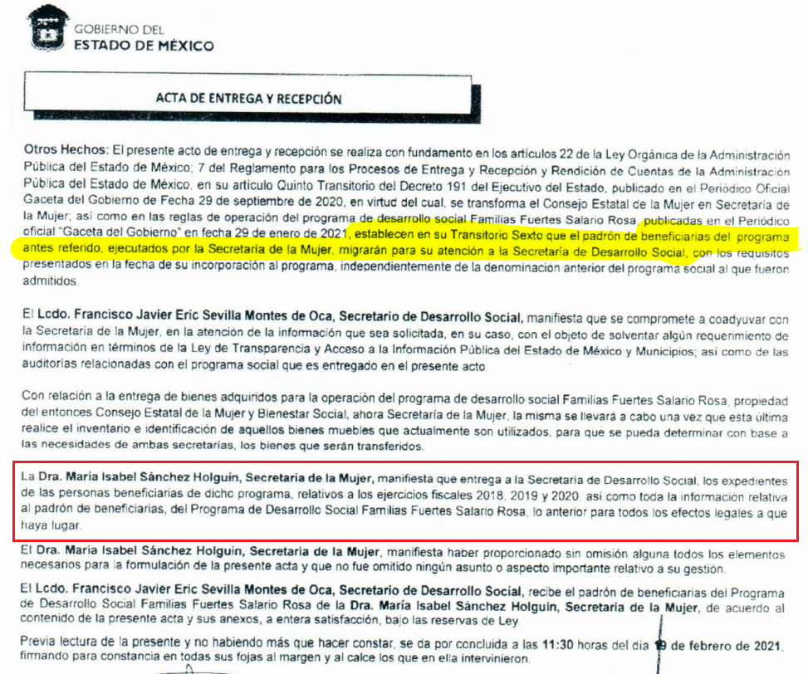
- En esa línea, se tiene que el SUJETO OBLIGADO modifico su respuesta inicial al adjuntar los documentos que dan cuenta de que la información solicitada no forma parte de las atribuciones de la Secretaría de las Mujeres

- De la información remitida en la etapa de manifestaciones también se tiene que el SUJETO OBLIGADO remitió el Acuerdo del entonces Secretario de Desarrollo Social (hoy Secretaría del Bienestar), mediante el cual se expidieron las Reglas de Operación del Programa de Desarrollo Social Familias Fuertes Salario Rosa, tal y como se observa en la siguiente captura de pantalla.

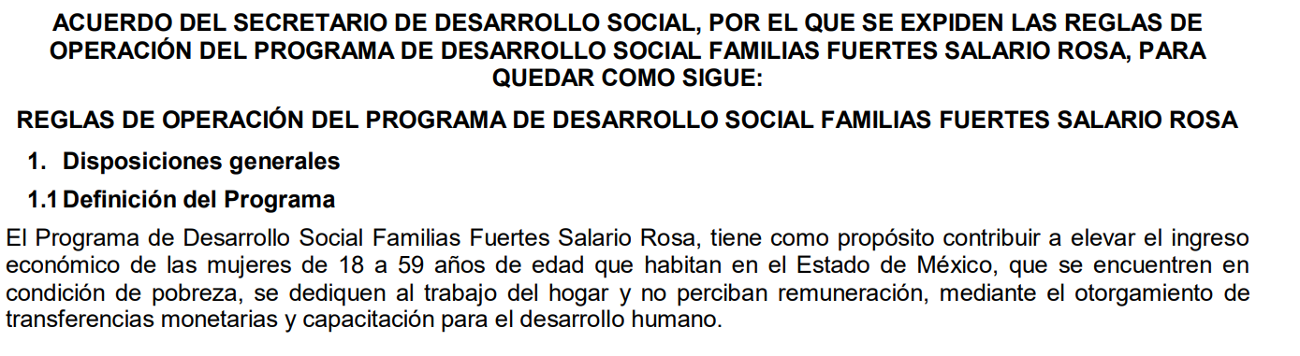

- De lo anterior, se determina que el derecho de acceso a la información de la RECURRENTE fue colmado, toda vez que cada una de las preguntas fue atendida por el SUJETO OBLIGADO.

- Finalmente, se dejan a salvo los derechos de la RECURRENTE para emita nuevas solicitudes de información a la Secretaría de las Mujeres, de los temas que sean de su interés.

- Por lo tanto, en virtud de los argumentos expuestos con anterioridad así como del análisis realizado a las constancias que obran en el expediente electrónico, toda vez el SUJETO OBLIGADO modificó su respuesta inicial, se determina sobreseer el presente recurso de revisión por actualizarse la causal de sobreseimiento prevista en la fracción III del artículo 192 de la Ley de Transparencia y Acceso a la Información Pública del Estado de México y Municipios, el que se transcribe a continuación, para un mejor entendimiento:
Artículo 192. El recurso será sobreseído, en todo o en parte, cuando una vez admitido, se actualicen alguno de los siguientes supuestos:

III. El sujeto obligado responsable del acto lo modifique o revoque de tal manera que el recurso de revisión quede sin materia; “

- Siendo el sobreseimiento un acto que da por terminado el procedimiento administrativo de impugnación sin resolver el fondo de la cuestión planteada, por presentarse causas que impiden a la autoridad referirse a lo sustancial de lo planteado por el recurrente, los efectos del sobreseimiento consisten en dar por concluido el recurso administrativo sin entrar al estudio de fondo del asunto de que se trate; lo anterior con apoyo en el criterio del Poder Judicial de la Federación con rubro:
“SOBRESEIMIENTO, NO PERMITE ENTRAR AL ESTUDIO DE LAS CUESTIONES DE FONDO
Localización: 213609. II.2o.183 K. Tribunales Colegiados de Circuito. Octava Época. Semanario Judicial de la Federación. Tomo XIII, Febrero de 1994, Pág. 420
Cuerpo de tesis: No causa agravio la sentencia que no se ocupa de los razonamientos tendientes a demostrar la inconstitucionalidad de los actos reclamados de las autoridades responsables, que constituyen el problema de fondo, si se decreta el sobreseimiento del juicio.” (Sic)

- Cabe destacar que la decisión de este Organismo Colegiado de sobreseer el recurso de revisión no implica una limitación o negación a la justicia, según lo ha establecido el Poder Judicial Federal, en el criterio que es aplicable por analogía, con rubro:
“DESECHAMIENTO O SOBRESEIMIENTO EN EL JUICIO DE AMPARO. NO IMPLICA DENEGACIÓN DE JUSTICIA NI GENERA INSEGURIDAD JURÍDICA”
Cuerpo de la tesis: Cuando se desecha una demanda de amparo o se sobresee en el juicio, ello no implica denegar justicia ni genera inseguridad jurídica, ya que la obligación de los tribunales no es tramitar y resolver en el fondo todos los asuntos sometidos a su consideración en forma favorable a los intereses del solicitante, sino que se circunscribe a la posibilidad que tiene cualquier individuo de acudir ante los órganos jurisdiccionales, con su promoción (demanda), a la cual debe darse el trámite acorde a las formalidades rectoras del procedimiento respectivo, dentro de las cuales el legislador previó las causales de improcedencia y sobreseimiento. Así, cuando el juzgador o tribunal de amparo se funda en una de ellas para desechar o sobreseer en un juicio, imparte justicia, puesto que el acceso a ella no se ve menoscabado, sino que es efectivo, ni se deja en estado de indefensión al promovente, no obstante sea desfavorable, al no poder negar que se da respuesta a la petición de amparo, con independencia de que no comparta el sentido de la resolución, dado que de esa forma quien imparte justicia se pronuncia sobre la acción, diciendo así el derecho y permitiendo que impere el orden jurídico.” (Sic)

- Bajo ese tenor con fundamento en la segunda hipótesis de la fracción I del artículo 186, de la Ley de Transparencia y Acceso a la Información Pública del Estado de México y Municipios, se Sobresee el recurso de revisión 05203/INFOEM/IP/RR/2025, que ha sido materia del presente fallo.

- Así, con fundamento en lo prescrito en los artículos 5 párrafos trigésimo, trigésimo primero y trigésimo segundo de la Constitución Política del Estado Libre y Soberano de México; 2, fracción II; 29, 36 fracciones I y II; 176, 178, 181, 185 y 186 fracción II de la Ley de Transparencia y Acceso a la Información Pública del Estado de México y Municipios, este Pleno:

R E S O L U T I V O S

PRIMERO. Se SOBRESEE el recurso de revisión número 05203/INFOEM/IP/RR/2025, porque al modificar la respuesta a través del informe justificado, el recurso de revisión quedó sin materia, conforme a la fracción III del artículo 192 de la Ley de Transparencia y Acceso a la Información Pública del Estado de México y Municipios, en términos del Considerando TERCERO de la presente resolución.
SEGUNDO. Notifíquese, vía SAIMEX, al Responsable de la Unidad de Transparencia del Sujeto Obligado la presente resolución, para su conocimiento.
TERCERO. Notifíquese a EL RECURRENTE la presente resolución, vía SAIMEX.

CUARTO. Se hace del conocimiento de EL RECURRENTE que, de conformidad con lo establecido en el artículo 196 de la Ley de Transparencia y Acceso a la Información Pública del Estado de México y Municipios, en caso de que considere que la resolución le cause algún perjuicio podrá impugnar vía juicio de amparo.

ASÍ LO RESUELVE, POR UNANIMIDAD DE VOTOS, EL PLENO DEL INSTITUTO DE TRANSPARENCIA, ACCESO A LA INFORMACIÓN PÚBLICA Y PROTECCIÓN DE DATOS PERSONALES DEL ESTADO DE MÉXICO Y MUNICIPIOS, CONFORMADO POR LOS COMISIONADOS JOSÉ MARTÍNEZ VILCHIS, MARÍA DEL ROSARIO MEJÍA AYALA, SHARON CRISTINA MORALES MARTÍNEZ CON AUSENCIA JUSTIFICADA, LUIS GUSTAVO PARRA NORIEGA Y GUADALUPE RAMÍREZ PEÑA; EN LA TRIGÉSIMA TERCERA SESIÓN ORDINARIA, CELEBRADA EL DIECIOCHO (18) DE SEPTIEMBRE DE DOS MIL VEINTICINCO, ANTE EL SECRETARIO TÉCNICO DEL PLENO ALEXIS TAPIA RAMÍREZ.

